

СОБРАНИЕ ПРЕДСТАВИТЕЛЕЙ
ГАВРИЛОВ-ЯМСКОГО МУНИЦИПАЛЬНОГО РАЙОНА

РЕШЕНИЕ

Принято Собранием представителей
Гаврилов-Ямского муниципального
района 26.06.2024 г.

О выражении согласия на преобразование муниципальных образований, входящих в состав Гаврилов-Ямского муниципального района Ярославской области, путем объединения всех поселений, входящих в состав Гаврилов-Ямского муниципального района Ярославской области, и наделении вновь образованного муниципального образования статусом муниципального округа и об установлении административного центра вновь образованного муниципального округа в г. Гаврилов-Ям

В соответствии с частью 3.1-1 статьи 13 Федерального закона от 6 октября 2003 года № 131-ФЗ «Об общих принципах организации местного самоуправления в Российской Федерации», Уставом Гаврилов-Ямского муниципального района Ярославской области, в целях оптимизации территориальной организации местного самоуправления Гаврилов-Ямского муниципального района Ярославской области

Собрание представителей Гаврилов-Ямского муниципального района РЕШИЛО:

1. Выразить согласие от имени населения Гаврилов-Ямского муниципального района Ярославской области на преобразование муниципальных образований, входящих в состав Гаврилов-Ямского муниципального района Ярославской области, путем объединения всех поселений: Заячье-Холмского сельского поселения, Великосельского сельского поселения, Митинского сельского поселения, Шопшинского сельского поселения, городского поселения Гаврилов-Ям, входящих в состав Гаврилов-Ямского муниципального района Ярославской области, и наделении вновь образованного муниципального образования статусом муниципального округа и об установлении административного центра вновь образованного муниципального округа в г. Гаврилов-Ям.
2. Опубликовать настоящее решение в районной массовой газете «Гаврилов-Ямский вестник» и разметить на официальном сайте Администрации Гаврилов-Ямского муниципального района.
3. Настоящее решение вступает в силу со дня официального опубликования.

Глава Гаврилов-Ямского
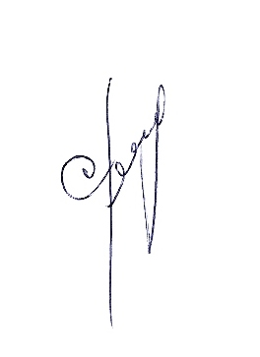
муниципального района А.Б.Сергеичев

Председатель Собрания
представителей Гаврилов-Ямского
муниципального района А.А.Мазилов
от 26.06.2024 № 334

